实验五 软件设计模式实验报告

专业： | 软件工程 |  | 实验成绩
时间： | 2024/4/28 | 周次 | 第八周 | 节 次 |  | 3-4节
实验类型： | 验证 | 地点： | Xx204 | 指导老师： |  | 王宜贵

实验目的
1. 描述工厂方法模式、适配器模式、代理模式、模板方法模式和迭代器模式的特点。
2. 分析具体问题，选择合适的软件设计模式进行设计，解释不同模式的适用场景。
3. 根据实验指导写出每个模式的案例代码并进行调试运行。
4. 使用EA画出每个设计模式的UML图。

二、实验内容
1. 工厂方法模式的案例代码与 UML 图；
2. 适配器模式的案例代码与UML图；
3. 代理模式的案例代码与UML图；
4. 模板方法模式的案例代码与UML图；
5. 迭代器模式的案例代码与UML图。

三、仪器用具
- 普通PC 微机5-6台；
- Windows 7 操作系统或更新版本；
- 微软 Office 2010或更新版本；
- JDK-8u281-windows-x64；
- Eclipse-Jee。Idea2023.1
- Sparx Systems Enterprise Architect 14.x 及更新版本。

四、实验步骤
略

五、实验结果
- 工厂方法模式案例运行结果截图及Java程序源代码，案例对应UML 图。（15分）
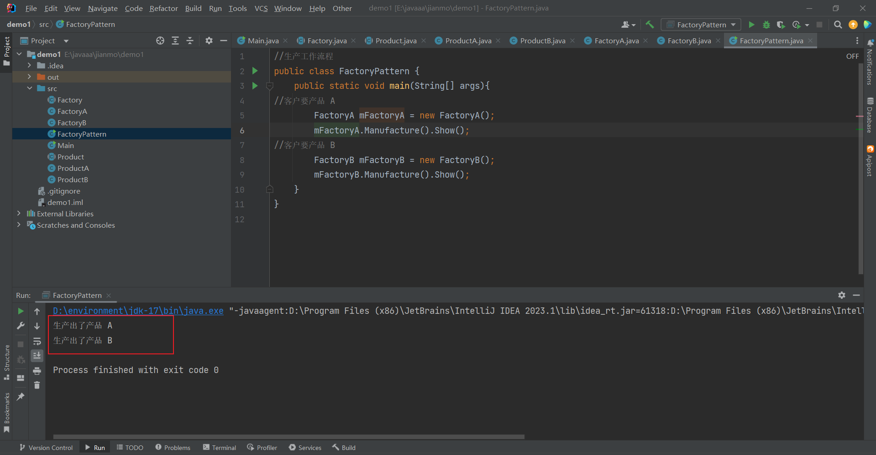
abstract class Factory{
public abstract Product Manufacture();
}
//工厂 A 类 - 生产 A 类产品
class FactoryA extends Factory{
@Override
public Product Manufacture() {
return new ProductA();
}
}
//工厂 B 类 - 生产 B 类产品
class FactoryB extends Factory{
@Override
public Product Manufacture() {
return new ProductB();
}
}
abstract class Product{
public abstract void Show();
}
//具体产品A类
class ProductA extends Product{
@Override
public void Show() {
System.out.println("生产出了产品 A");
}
}
//具体产品 B 类
class ProductB extends Product{
@Override
public void Show() {
System.out.println("生产出了产品 B");
}
}
//生产工作流程
public class FactoryPattern {
public static void main(String[] args){
//客户要产品 A
FactoryA mFactoryA = new FactoryA();
mFactoryA.Manufacture().Show();
//客户要产品 B
FactoryB mFactoryB = new FactoryB();
mFactoryB.Manufacture().Show();
}
}
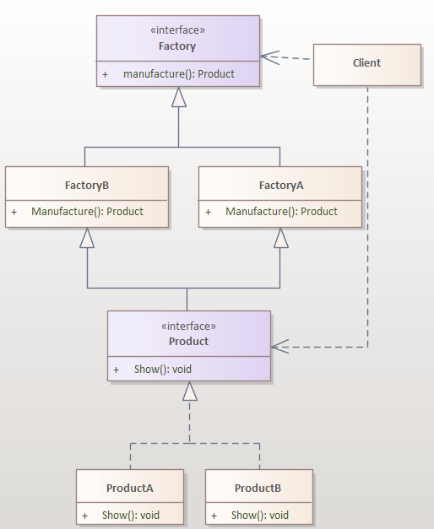
- 类适配器模式案例运行结果截图及Java程序源代码，案例对应UML 图。（15分）
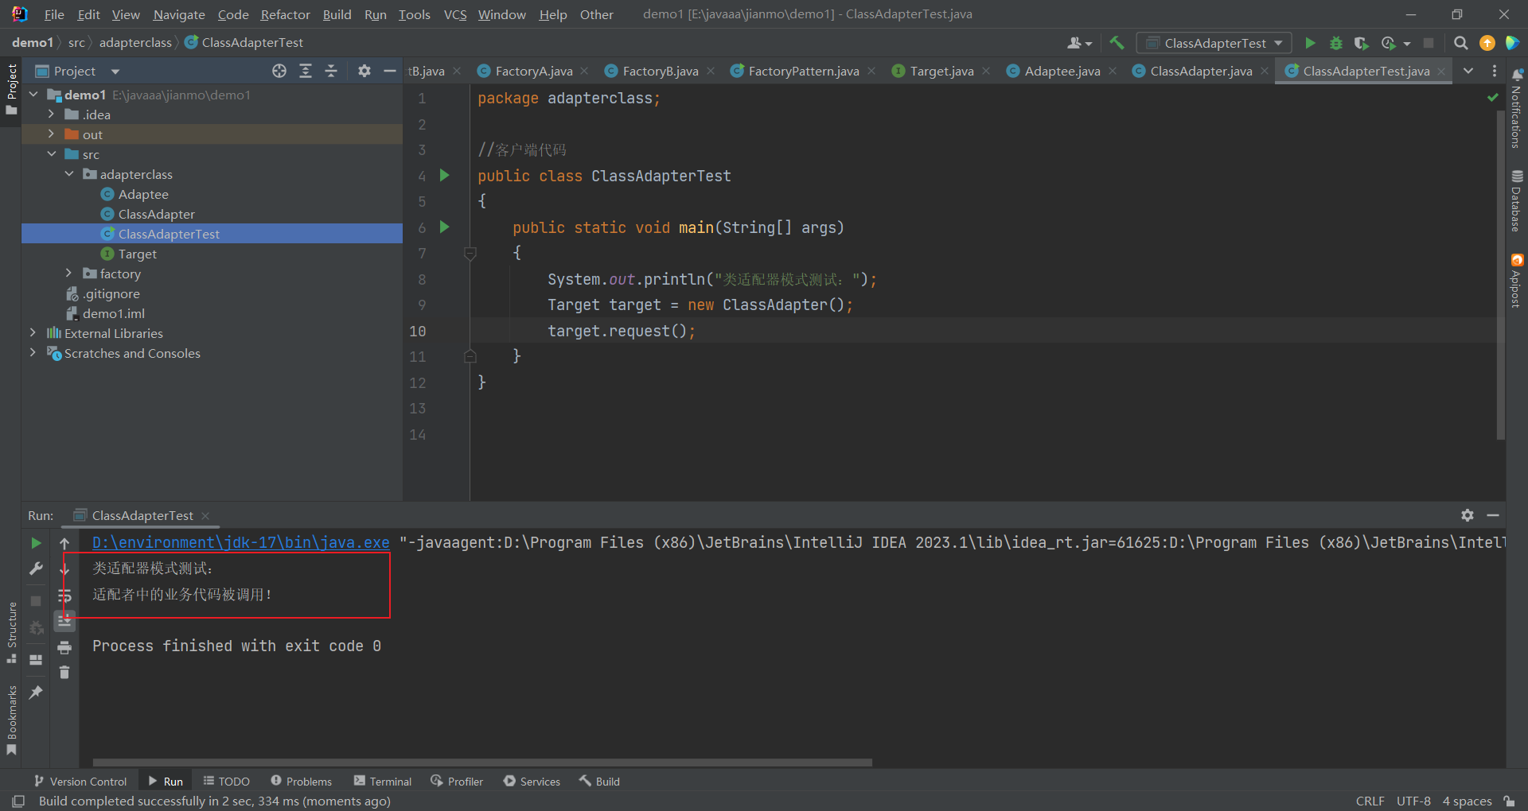
//适配者接口
class Adaptee
{
public void specificRequest()
{
System.out.println("适配者中的业务代码被调用！");
}
}
//类适配器类
class ClassAdapter extends Adaptee implements Target
{
public void request()
{
specificRequest();
}
}
//客户端代码
public class ClassAdapterTest
{
public static void main(String[] args)
{
System.out.println("类适配器模式测试：");
Target target = new ClassAdapter();
target.request();
}
}
//目标接口
interface Target
{
public void request();
}
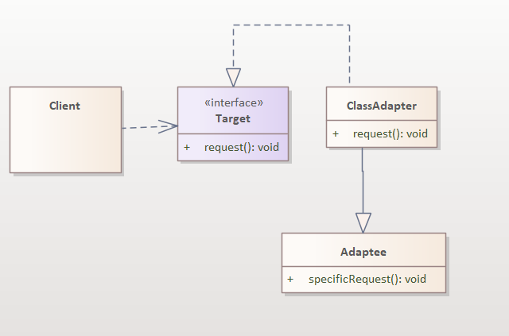
- 对象适配器模式案例运行结果截图及Java程序源代码，案例对应UML 图。（15分）
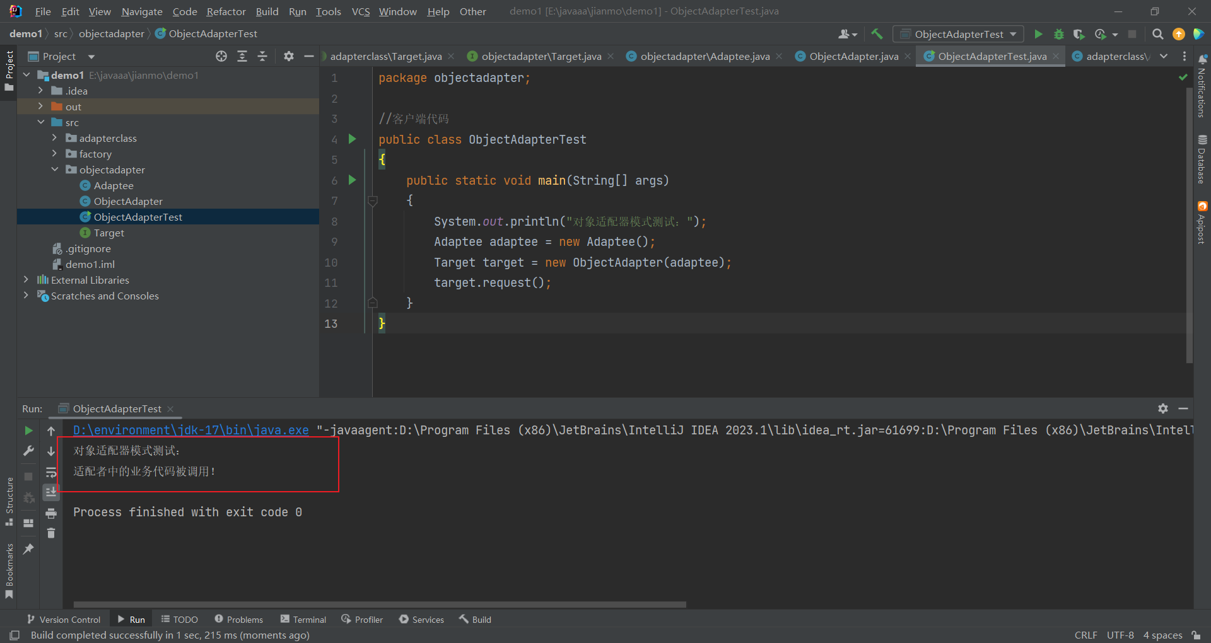
class Adaptee {
public void specificRequest()
{
System.out.println("适配者中的业务代码被调用！");
}
}
class ObjectAdapter implements Target
{
private Adaptee adaptee;
public ObjectAdapter(Adaptee adaptee)
{
this.adaptee=adaptee;
}
public void request()
{
adaptee.specificRequest();
}
}
//客户端代码
public class ObjectAdapterTest
{
public static void main(String[] args)
{
System.out.println("对象适配器模式测试：");
Adaptee adaptee = new Adaptee();
Target target = new ObjectAdapter(adaptee);
target.request();
}
}
interface Target {
public void request();
}
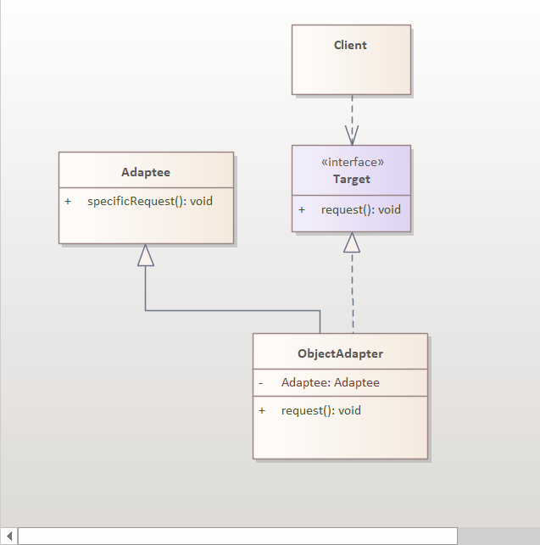
- 代理模式案例运行结果截图及Java程序源代码，案例对应UML 图。（15分）
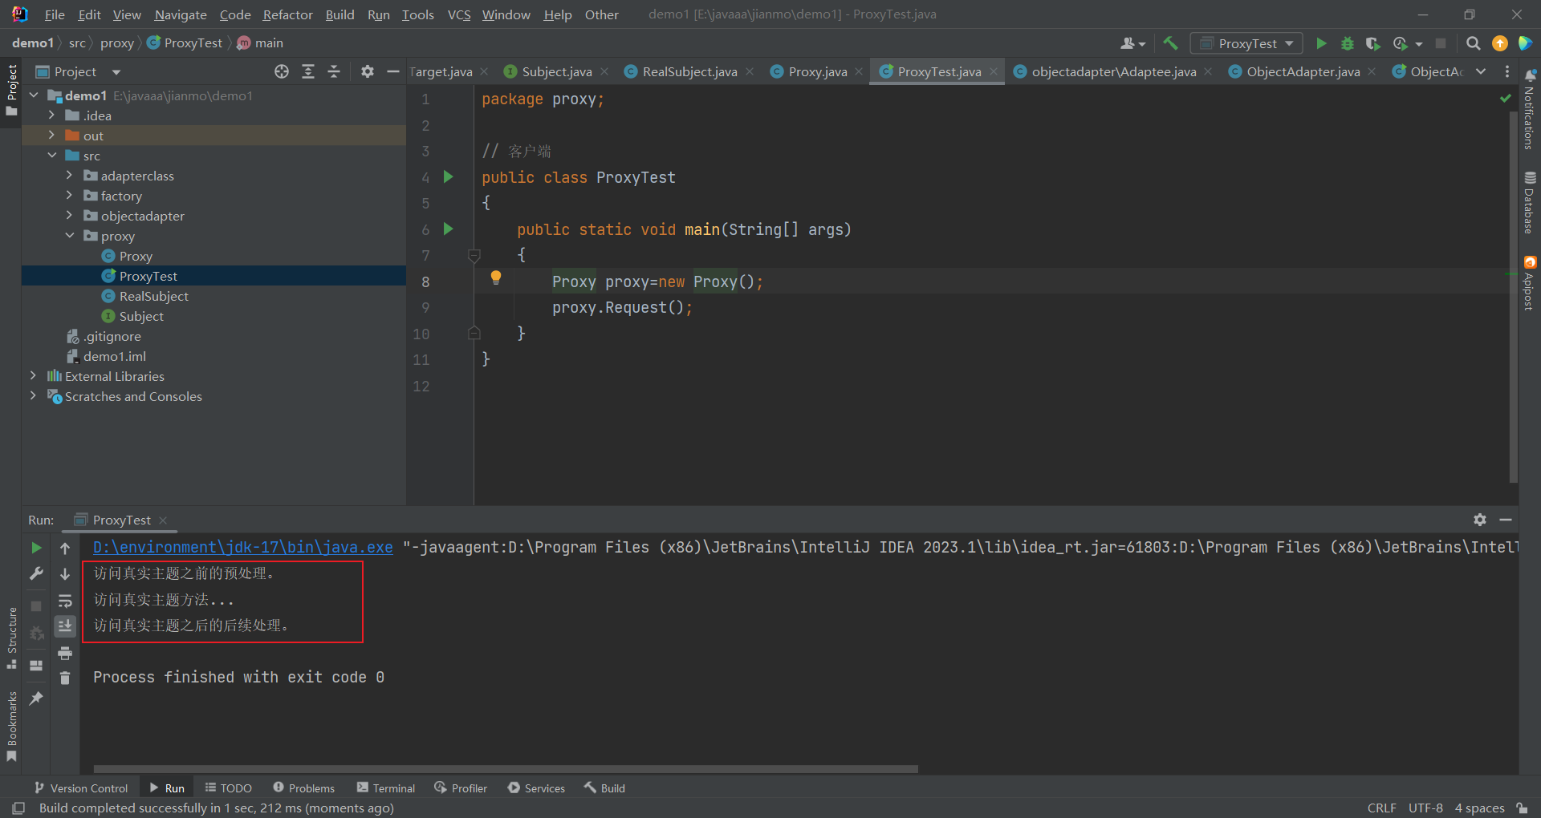
class Proxy implements Subject{
private RealSubject realSubject;
public void Request()
{
if (realSubject==null)
{
realSubject=new RealSubject();
}
preRequest();
realSubject.Request();
postRequest();
}
public void preRequest()
{
System.out.println("访问真实主题之前的预处理。");
}
public void postRequest()
{
System.out.println("访问真实主题之后的后续处理。");
}
}
// 客户端
public class ProxyTest
{
public static void main(String[] args)
{
Proxy proxy=new Proxy();
proxy.Request();
}
}
class RealSubject implements Subject
{
public void Request()
{
System.out.println("访问真实主题方法...");
}
}
interface Subject
{
void Request();
}
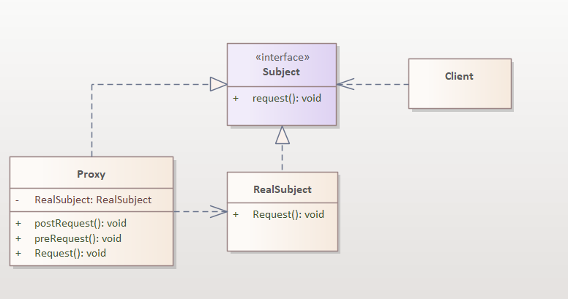
- 模板模式案例运行结果截图及Java程序源代码，案例对应UML 图。（20分）
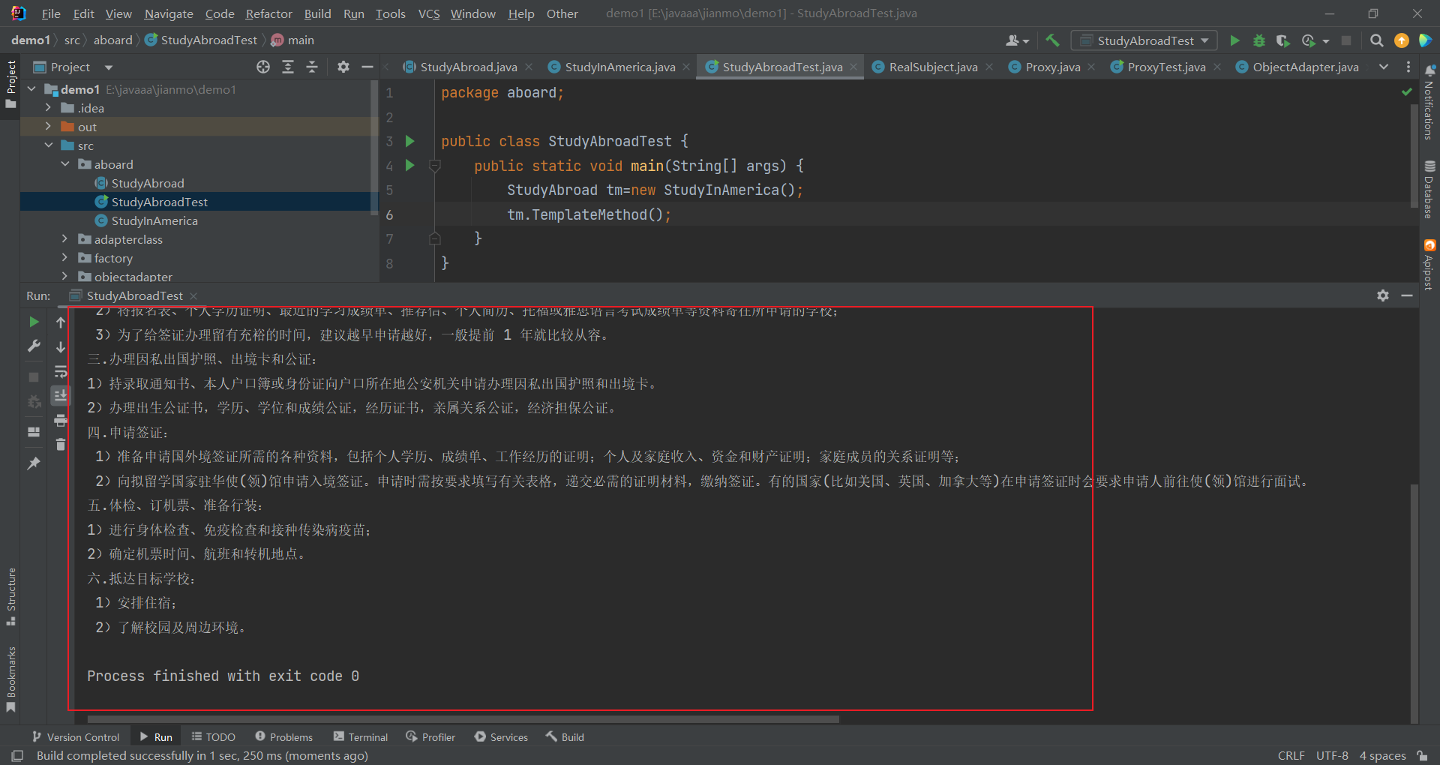
//抽象类: 出国留学
abstract class StudyAbroad
{
public void TemplateMethod() //模板方法
{
LookingForSchool(); //索取学校资料
ApplyForEnrol(); //入学申请
ApplyForPassport(); //办理因私出国护照、出境卡和公证
ApplyForVisa(); //申请签证
ReadyGoAbroad(); //体检、订机票、准备行装
Arriving(); //抵达
}
public void ApplyForPassport()
{
System.out.println("三.办理因私出国护照、出境卡和公证：");
System.out.println("1）持录取通知书、本人户口簿或身份证向户口所在地公安机关申请办理因私出国护照和出境卡。");
System.out.println("2）办理出生公证书，学历、学位和成绩公证，经历证书，亲属关系公证，经济担保公证。");
}
public void ApplyForVisa()
{
System.out.println("四.申请签证：");
System.out.println(" 1）准备申请国外境签证所需的各种资料，包括个人学历、成绩单、工作经历的证明；个人及家庭收入、资金和财产证明；家庭成员的关系证明等；");
System.out.println(" 2）向拟留学国家驻华使(领)馆申请入境签证。申请时需按要求填写有关表格，递交必需的证明材料，缴纳签证。有的国家(比如美国、英国、加拿大等)在申请签证时会要求申请人前往使(领)馆进行面试。");
}
public void ReadyGoAbroad()
{
System.out.println("五.体检、订机票、准备行装：");
System.out.println("1）进行身体检查、免疫检查和接种传染病疫苗；");
System.out.println("2）确定机票时间、航班和转机地点。");
}
public abstract void LookingForSchool();//索取学校资料
public abstract void ApplyForEnrol(); //入学申请
public abstract void Arriving(); //抵达
}
public class StudyAbroadTest {
public static void main(String[] args) {
StudyAbroad tm=new StudyInAmerica();
tm.TemplateMethod();
}
}
//具体子类: 美国留学
class StudyInAmerica extends StudyAbroad
{
@Override
public void LookingForSchool()
{
System.out.println("一.索取学校以下资料：");
System.out.println(" 1）对留学意向国家的政治、经济、文化背景和教育体制、学术水平进行较为全面的了解；");
System.out.println(" 2）全面了解和掌握国外学校的情况，包括历史、学费、学制、专业、师资配备、教学设施、学术地位、学生人数等；");
System.out.println(" 3）了解该学校的住宿、交通、医疗保险情况如何；");
System.out.println(" 4）该学校在中国是否有授权代理招生的留学中介公司？");
System.out.println(" 5）掌握留学签证情况；");
System.out.println(" 6）该国政府是否允许留学生合法打工？");
System.out.println(" 8）毕业之后可否移民？");
System.out.println(" 9）文凭是否受到我国认可？");
}
@Override
public void ApplyForEnrol()
{
System.out.println("二.入学申请：");
System.out.println(" 1）填写报名表；");
System.out.println(" 2）将报名表、个人学历证明、最近的学习成绩单、推荐信、个人简历、托福或雅思语言考试成绩单等资料寄往所申请的学校；");
System.out.println(" 3）为了给签证办理留有充裕的时间，建议越早申请越好，一般提前 1 年就比较从容。");
}
@Override
public void Arriving()
{
System.out.println("六.抵达目标学校：");
System.out.println(" 1）安排住宿；");
System.out.println(" 2）了解校园及周边环境。");}}
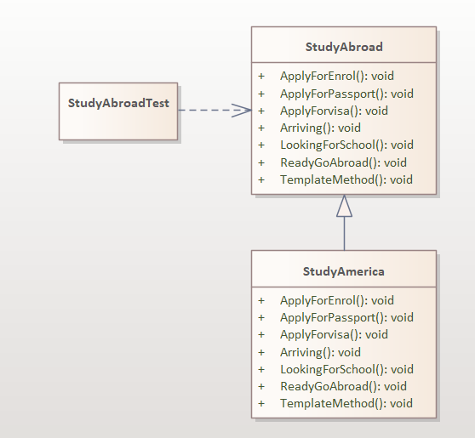
- 迭代器模式案例运行结果截图及Java程序源代码，案例对应UML 图。（15分）
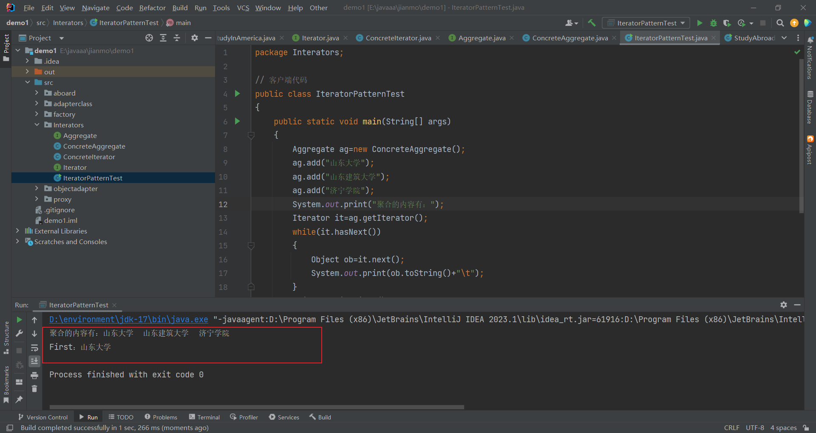
//抽象聚合
interface Aggregate
{
public void add(Object obj);
public void remove(Object obj);
public Iterator getIterator();
}
//具体聚合
class ConcreteAggregate implements Aggregate
{
private List<Object> list=new ArrayList<Object>();
public void add(Object obj)
{
list.add(obj);
}
public void remove(Object obj)
{
list.remove(obj);
}
public Iterator getIterator()
{
return(new ConcreteIterator(list));
}
}
//具体迭代器
class ConcreteIterator implements Iterator
{
private List<Object> list=null;
private int index=-1;
public ConcreteIterator(List<Object> list)
{
this.list=list;
}
public boolean hasNext()
{
if(index<list.size()-1)
{
return true;
}
else
{
return false;
}
}
public Object first()
{
index=0;
Object obj=list.get(index);;
return obj;
}
public Object next()
{
Object obj=null;
if(this.hasNext())
{
obj=list.get(++index);
}
return obj;
}
}
//抽象迭代器
interface Iterator
{
Object first();
Object next();
boolean hasNext();
}
// 客户端代码
public class IteratorPatternTest
{
public static void main(String[] args)
{
Aggregate ag=new ConcreteAggregate();
ag.add("山东大学");
ag.add("山东建筑大学");
ag.add("济宁学院");
System.out.print("聚合的内容有：");
Iterator it=ag.getIterator();
while(it.hasNext())
{
Object ob=it.next();
System.out.print(ob.toString()+"\t");
}
Object ob=it.first();
System.out.println("\nFirst："+ob.toString());
}
}
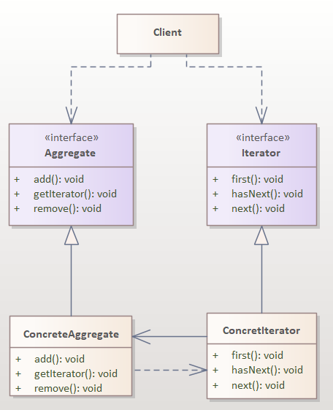

五、讨论与结论（5分）
1、此次实验完成情况
较顺利完成
2、遇到的问题及其解决办法
3、存在问题
4、下一步的努力方向。
能够描述工厂方法模式、适配器模式、代理模式、模板方法模式和迭代器模式的特点。分析具体问题，选择合适的软件设计模式进行设计，解释不同模式的适用场景。根据实验指导写出每个模式的案例代码并进行调试运行。并学会了使用EA画出每个设计模式的UML图。

